REPUBLIQUE FRANCAISE
Affiché et publié
le 20 mars 2024
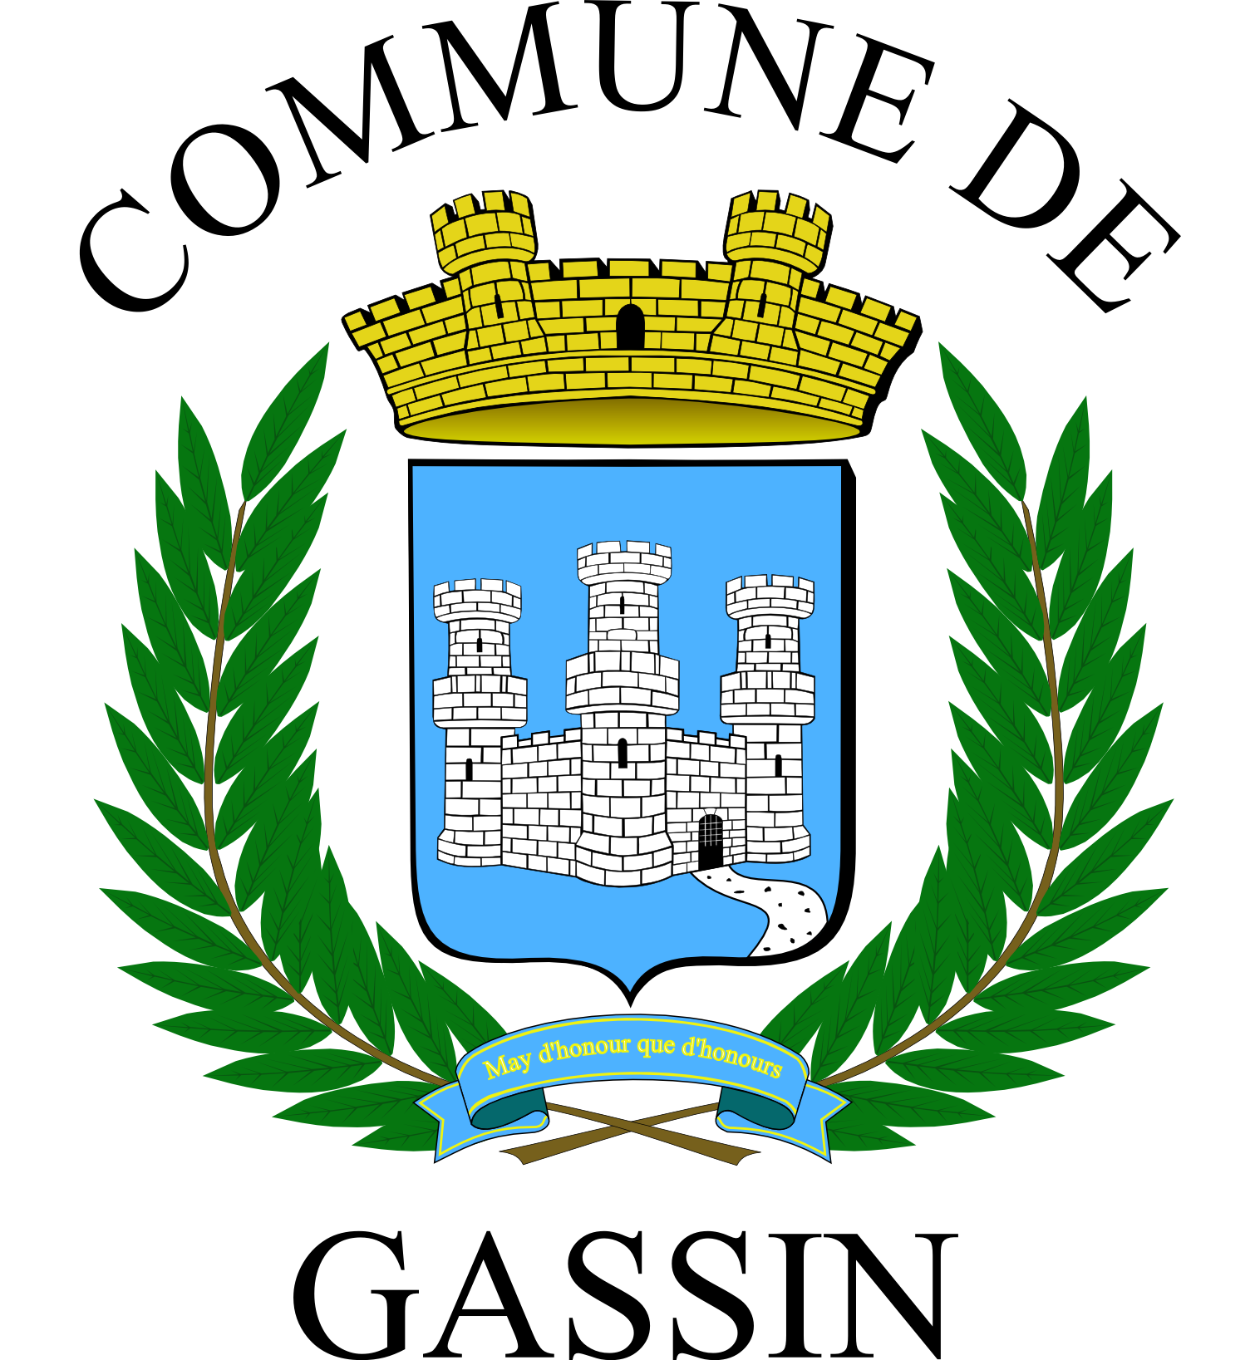

RÉUNION DU CONSEIL MUNICIPAL

MM. les Membres du Conseil Municipal sont convoqués dans la Salle du Conseil Municipal, pour la réunion qui aura lieu :

MARDI 26 MARS 2024 à 18 h 00

Ordre du jour :

- Approbation du procès-verbal du Conseil Municipal du 15 février 2024
- Décisions
- Projets de délibérations :

- Affaires Générales

- Élection d’un nouvel Adjoint à la suite d’une démission
- Services Techniques

- Convention de transfert de maîtrise d’ouvrage pour le renouvellement d’enrobé – Place Neuve
- Finances

- Demande de subvention pour la phase 2 travaux de l’espace culturel

- Adoption du compte financier unique 2023

- Affectation du résultat de l’exercice 2023

- Vote des taux des impôts directs locaux 2024

- Adoption du budget primitif 2024 de la commune

- Attribution de la subvention de fonctionnement au CCAS de Gassin BP 2024

- Attribution des subventions aux associations

- Attribution de la subvention de fonctionnement à l’office de tourisme de Gassin BP 2024

- Adoption du compte financier unique 2023 de l’office de tourisme

- Adoption du budget primitif 2024 de l’office de tourisme

- Admission en non-valeur des créances irrecouvrables - années 2024

- Convention de mutualisation : commune de Gassin / CCAS

- Mandats spéciaux / déplacements hors du territoire : frais de mission et de déplacement élus/agents : prise en charge frais réels

- Mandat spécial autorisant le Maire à se rendre à l’assemblée générale des Plus Beaux Villages de France

- Mise à disposition salles / minibus milieux associatif : Contributions en nature

- Affaires juridiques et domaniales

- RODP pour chantier privé encombrant le domaine public

- Ressources Humaines

- Création de postes saisonniers
- CDG 83 – Convention relative à la participation des collectivités et établissements aux séances d’examens psychotechniques groupées

- Police Municipale

- Convention de coordination des interventions de la police municipale et des forces de sécurité de l’État

- Centre communal d’Action sociale

- Convention triennale de partenariat relative à la mise à disposition et au financement d’un intervenant social au sein de la compagnie de gendarmerie de Gassin

- Office de Tourisme

- Convention partenariale guide « Amusez-vous »

- Région

- Soutien au projet de création d’un 10ème Parc Naturel Régional sur les territoires des Maures, de l’Estérel et du Taneron

- Syndicats

- Syndicat Mixte du Massif des Maures : Adhésion de la commune de Saint-Tropez

- TE 83 SYMIELEC – Modification des statuts et adhésions de compétences

- Questions diverses

Le Maire,
Anne-Marie WANIART
